ESQUEMA SOBRE EL PRIMER DÍA DE CLASE.
2º PRIMARIA
Carmen Montero: Tutora 2ºa, lengua, plástica
Sara Arellano: inglés, música, valores
Blanca Corral: ccss, ccnaturales, e.f
Ruth Arroyo: Tutora 2ºb, matemáticas

DINÁMICAS Y ACTIVIDADES PARA EL PRIMER DÍA DE CLASE:
- Enumeraremos las distintas filas según la clase. Los niños ya sabrán a qué clase pertenecen ya que en las notas del curso pasado venía explicado. Los tutores deberán esperarles en las mismas.
- Colocaremos los pupitres de los alumnos en forma de “U”, de tal manera que todos puedan verse perfectamente.
- Nos presentamos a los alumnos: “Me llamo…………. Y os voy a dar estas asignaturas………. que ya conoceréis del año pasado”
- Pasaremos lista con una foto en cada nombre para así memorizar las caras de los alumnos de manera más fácil. Entre ellos no se conocen porque vienen mezclados de cursos anteriores, por lo que podremos hacer actividades de integración para romper el hielo y que se conozcan entre ellos también.
- La patata caliente: Los niños se pasarán un balón de goma espuma y cuando le toque deberá decir su nombre y algo que le guste suyo, de la clase, de unas vacaciones…
- Dibujar: Les dejaremos que dibujen algo que les haya marcado durante las vacaciones o en otro momento.
- Les daremos un horario que hayamos imprimido y relleno. Serán animados y de varios tipos, por ejemplo, de Bob Esponja, animales, Los Simpson… Y ellos podrán colorearlo para llevárselo a casa.
- Entran el resto de profesores que le den clase para que se presenten y así los conozcan antes de empezar, ya que son muy pequeños.
- Cada maestro les enseñará las aulas donde darán clase (sala de informática, patio/gimnasio, clase de música, biblioteca…) y en la propia clase les diremos las cajoneras/armarios/estanterías donde deberán ir colocados cada material. Por si hay algún niño nuevo les enseñaremos donde están los baños, la secretaría… En la clase pondremos rincones para las distintas asignaturas. Además, podríamos asignar cada pared a una asignatura para poder decorarla con proyectos que hagamos durante el curso.
- Haremos una lista de normas y dejaremos a los niños que ellos las digan (guiados por el maestro). Las comentaremos entre todos nosotros y diremos las consecuencias que llevarán si no son cumplidas.
- Darles a entender la importancia de nuestra dinámica de trabajo, basado en el respeto, tecnologías, tareas, orden … y no tanto en los exámenes. Con un vocabulario fácil para que lo entiendan.
- Elegir a los encargados y decirles cuál van a ser sus funciones. Deben ser cargos rotatorios (semana, mes…)
- Hablar por encima de las excursiones que tenemos planeadas.
- Al finalizar el día les daremos un papelito con un aviso de la reunión de padres.

HORARIO:

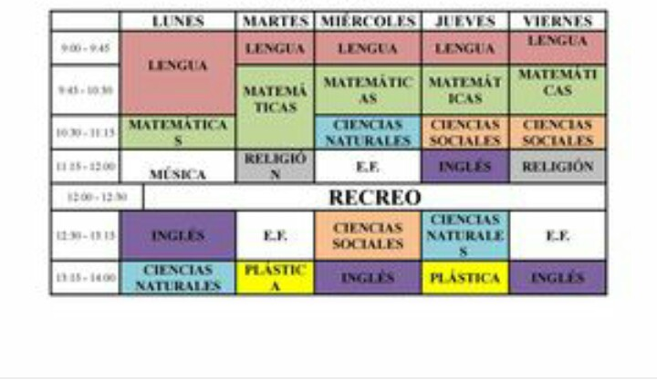

- PRESENTACIONES: En la clase de Música (Sara) durante 30 min irá a presentarse la profesora de inglés, valores y música.
En la clase de Ciencias Naturales durante 30 min irá a presentarse la profesora de ccss, cc naturales y e.f.

AVISO A PADRES: Estimados padres, me honra comunicarles que el próximo día 11 de Septiembre, a las 14.30h, las tutoras de 2º de primaria convocaremos una reunión para hablar de cómo va a ser el curso, qué materiales necesitaremos, salidas… Un saludo

MATERIALES:

- Workbook de Oxford para 2º de Primaria.
- Un cuaderno o cualquier material que los niños utilicen para realizar sus actividades.
- Diccionario de inglés.
Para música:
- Cuaderno de pentagramas.
- Cuaderno para realizar actividades.
- Flauta.

MODELO DE HORARIO:


